**会计学院宿舍情况反馈（含照片）**

**宿舍号： 文泽园 7#314**

**宿舍成员：陈雨、殷晓婷、刘洋、徐彤、宋聪聪**

**班级： 14级会电11班**

**主任： 刘婷**

**日期： 2016/4/17**

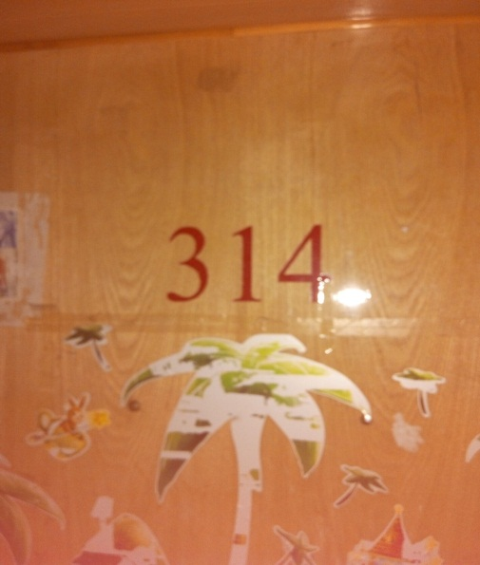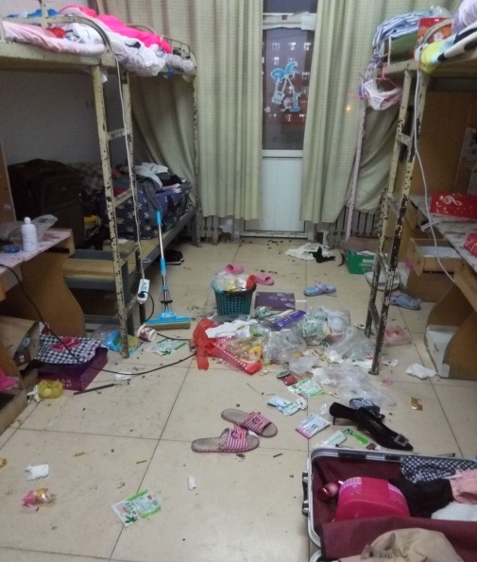

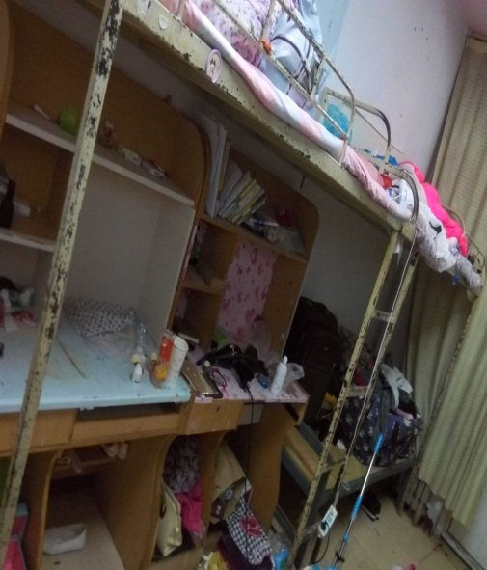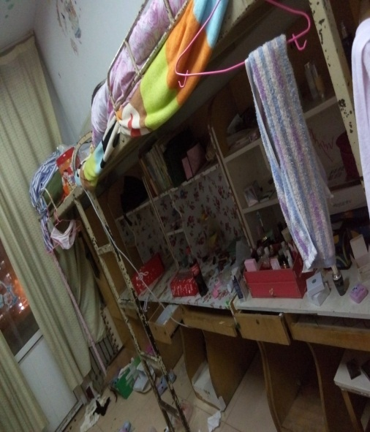

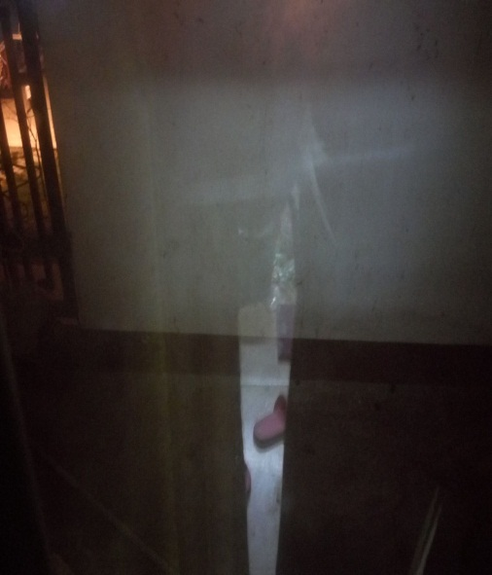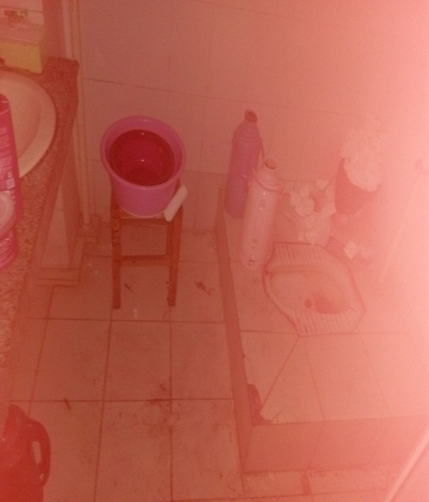

**会计学院宿舍情况反馈（含照片）**

**宿舍号： 文泽园 7#322**

**宿舍成员：于世英、李敏晓、袁明月、冯辉、石珈源**

**班级： 14级会电13班**

**班主任： 刘婷**

**日期： 2016/4/17**

